

UNIVERSIDAD PRIVADA DE TACNA

FACULTAD DE INGENIERÍA

Escuela Profesional de Ingeniería de Sistemas

Neplatic: Sistema Georreferencial de Identificación en Tiempo Real de los Niveles de Morosidad en la Municipalidad de Ciudad Nueva

Curso: Gestión de Proyectos de TI

Docente: Dra. Martha Judith Paredes Vignola

Integrantes:
Halanocca Rojas, Usher Damiron (2023076795)
LLica Mamani, Jimmy Mijair (2023076789)
Pacompía Ortiz, Abel Fernando (2023076797)
Perez Peralta, Fabrizio Salvador Elias (2023077476)

Tacna – Perú
2026

Neplatic: Sistema Georreferencial de Identificación en Tiempo Real de los Niveles de Morosidad en la Municipalidad de Ciudad Nueva

Versión 3.0

CONTROL DE VERSIONES
Versión | Hecha por | Revisada por | Aprobada por | Fecha | Motivo
1.0 | FSEPP / JMLM / UDHR / AFPO |  |  | 21/05/2026 | Versión Original
2.0 | FSEPP / JMLM / UDHR / AFPO |  |  | 27/05/2026 | Correcciones
3.0 | FSEPP / JMLM / UDHR / AFPO |  |  | 25/06/2026 | Actualización por cierre de proyecto

ÍNDICE GENERAL
INTRODUCCIÓN 6
I. Generalidades de la empresa 7
A. Nombre de la empresa 7
B. Visión 7
C. Misión 7
D. Organigrama 8
II. Visionamiento de la empresa 8
A. Descripción de la empresa 8
B. Objetivos de negocios 9
C. Objetivos de diseño 9
D. Alcance del proyecto 9
E. Viabilidad del sistema 10
F. Información obtenida del Levantamiento de información 11
III. Especificación de Requerimientos de Software 12
A. Cuadro de Requerimientos funcionales Inicial 12
B. Cuadro de Requerimientos No funcionales 13
C. Cuadro de Requerimientos funcionales Final 14
D. Reglas de Negocio 15
IV. Fase de Desarrollo 16
A. Perfiles de Usuario 16
Administrador 16
Usuario Normal / Campo 17
Área de TI Municipal 17
Gerencia Municipal / Sponsor 17
B. Diagrama de Componentes 18
C. Diagrama de Despliegue 19
D. Diagrama de Estados — Deuda Tributaria 20
E. Casos de Usos - General 21
F. Casos de Usos - Módulo de Rutas y Campo 22
G. Casos de Usos - Módulo Dashboard y Reportes 22
H. Casos de Usos - Módulo Desktop 23
I. Modelo Lógico 24
a. Análisis de Objetos 25
b. Diagrama de Actividades 30
c. Diagrama de Secuencia 31
d. Diagrama de Clases 32
CONCLUSIONES 33
RECOMENDACIONES 34
BIBLIOGRAFÍA 35
WEBGRAFÍA 35

INTRODUCCIÓN

El presente Informe de Especificación de Requerimientos de Software (SRS) describe de manera ordenada los requerimientos funcionales, requerimientos no funcionales, reglas de negocio, perfiles de usuario y modelos de análisis del sistema Neplatic.
Neplatic es un sistema georeferencial web para la visualización, gestión y seguimiento de la morosidad en el distrito de Ciudad Nueva, Tacna. Su arquitectura física unifica en un portal web responsivo (Vue 3) tanto la consola de control administrativo/gerencial como la interfaz del notificador en campo, conectadas mediante una API REST en PHP (Slim 4) optimizada con caché de rutas en Redis y vistas materializadas en PostgreSQL + PostGIS.
El documento se organiza en cuatro secciones principales: Generalidades de la empresa, Visionamiento, Especificación de Requerimientos de Software y Fase de Desarrollo, siguiendo los estándares de documentación de software aplicables al contexto del proyecto.

Generalidades de la empresa

Nombre de la empresa
Municipalidad Distrital de Ciudad Nueva de Tacna

Visión
Ser una entidad municipal moderna, transparente y orientada a la gestión inteligente de la información territorial, capaz de utilizar herramientas digitales para mejorar la recaudación tributaria, optimizar los servicios públicos y fortalecer la toma de decisiones institucionales.

Misión
Brindar servicios municipales eficientes a la ciudadanía de Ciudad Nueva mediante una gestión tributaria ordenada, transparente y basada en datos, promoviendo el cumplimiento de las obligaciones tributarias y el uso responsable de los recursos públicos.

Organigrama
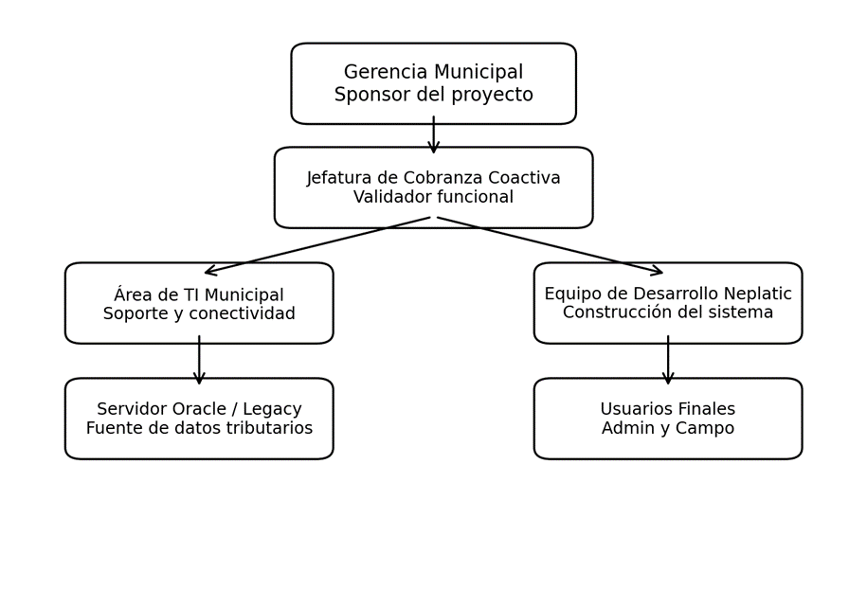

Visionamiento de la empresa

Descripción de la empresa
La Municipalidad Distrital de Ciudad Nueva de Tacna es una entidad pública local encargada de administrar servicios municipales, gestionar tributos y ejecutar acciones orientadas al bienestar de la población. Dentro de su estructura operativa, el Área de Cobranza Coactiva gestiona la recuperación de deudas tributarias mediante información registrada en el Sistema de Recaudación Tributaria, desarrollado en Visual Fox Pro y conectado a una base de datos Oracle.

El problema principal identificado es que la información tributaria existe en formato tabular, pero no se encuentra integrada a un sistema geográfico que permita observar la concentración territorial de la morosidad por sectores, manzanas o lotes. Por ello, el personal utiliza mapas físicos, hojas de cálculo y planificación manual para organizar las acciones de cobranza.

Objetivos de negocios
- Mejorar la eficiencia de la gestión de cobranza tributaria mediante la visualización geográfica de la morosidad.
- Reducir el tiempo de planificación de notificaciones y priorizar las zonas con mayor impacto recaudatorio.
- Incrementar la capacidad de análisis de los gerentes municipales mediante indicadores y reportes en tiempo real.
- Fortalecer la transparencia institucional a través de reportes visuales y trazables sobre la evolución de la morosidad.
- Optimizar la asignación del personal de campo, evitando rutas improvisadas o basadas únicamente en criterios manuales.

Objetivos de diseño
- Diseñar una aplicación web responsiva, accesible desde navegadores modernos y dispositivos móviles del personal de campo.
- Implementar una arquitectura que integre Oracle como fuente de datos de solo lectura, sin afectar el rendimiento del sistema legacy.
- Utilizar PostgreSQL + PostGIS como base de trabajo para consultas espaciales, filtros geográficos y generación de mapas de calor.
- Proporcionar una interfaz de usuario simple para el personal de campo y un dashboard analítico para usuarios administradores.
- Garantizar seguridad mediante autenticación, control de roles, cifrado de contraseñas y comunicación segura.

Alcance del proyecto
El sistema Neplatic comprende las siguientes fases funcionales implementadas:
- Módulo de Sincronización (ETL): Scripts PHP programados de fondo para sincronizar deudas desde Oracle a PostgreSQL/PostGIS.
- Visor Catastral Georreferenciado: Mapa dinámico por capas (Sector → Manzana → Lote) que pinta la deuda usando la escala RGB condicional (Rojo: Coactiva, Guinda: Ordinaria, Azul/Negro: Al día).
- Consola de Segmentación: Tablas dinámicas y filtros avanzados para clasificar morosos por antigüedad, monto o impuesto.
- Motor de Ruteo y Campo: Módulo en Vue 3 que muestra al notificador su ruta de campo asignada geolocalizada por GPS y le permite registrar de forma táctil el resultado.
- Monitoreo GPS en Tiempo Real: Panel gerencial que consulta a Redis para ubicar dinámicamente al personal de campo en el mapa catastral.
- Módulo de Soporte: Herramientas administrativas de depuración y limpieza de caché rápida de Redis.

Viabilidad del sistema
El sistema propuesto es viable técnica, económica y operativamente:
- Técnicamente: El sistema es viable y se encuentra desplegado sobre un VPS Linux. Utiliza la base de datos PostgreSQL/PostGIS con soporte nativo de indexación espacial (GIST), micro-servicios en PHP con Slim 4 y el SDK JavaScript de ArcGIS (cargado vía CDN) para maximizar la compatibilidad sin requerir librerías locales pesadas.
- Económicamente: Viable ya que el desarrollo y licenciamiento (cero dependencias de Google Maps API, reemplazado por ArcGIS) se ha cubierto enteramente bajo el presupuesto operativo de S/ 23,720.00 sobre la adjudicación de S/ 30,000.00.
- Operativamente: Muy alta. Sustituye la planificación física en planos de papel por una consola web ágil y un aplicativo móvil sin instalación (PWA) de fácil adopción para el personal.

Información obtenida del Levantamiento de información
Durante el levantamiento de información, se identificaron los siguientes puntos:
- El Área de Cobranza Coactiva trabaja con información tributaria almacenada en Oracle, pero la planificación territorial se realiza de forma manual.
- Los notificadores no cuentan con una herramienta digital que les muestre rutas priorizadas ni permita registrar resultados en tiempo real.
- Cobranza Coactiva opera con bases de datos tabulares, sin mapas digitales de morosidad.
- Los notificadores carecen de mapas de rutas dinámicos en sus recorridos diarios.
- La gerencia requiere ver el progreso de cobranza sin esperar el cierre de mes.
- Las direcciones catastrales municipales en Tacna presentan variaciones de nomenclatura, requiriendo validación por polígono de lote más que por geocodificación de texto.

Especificación de Requerimientos de Software

Cuadro de Requerimientos funcionales Inicial

ID | Descripción | Prioridad
RF-01 | Módulo ETL automatizado para extracción, transformación y carga de datos desde Oracle hacia PostgreSQL/PostGIS. | Alta
RF-02 | Visor geográfico del distrito de Ciudad Nueva con capas de ArcGIS/Google Maps. | Alta
RF-03 | Representación de niveles de morosidad mediante escala de colores (Rojo, Guinda, Azul/Negro). | Alta
RF-04 | Mapa de calor interactivo con deuda agregada por manzana, sector o lote. | Baja
RF-05 | Segmentación de contribuyentes morosos por monto, tipo de tributo, antigüedad y etapa de cobranza. | Alta
RF-06 | Algoritmo configurable de priorización para generar rutas de notificación optimizadas. | Media
RF-07 | Interfaz simplificada para usuarios de campo que muestre rutas y permita registrar resultados de notificación. | Media
RF-08 | Dashboard gerencial con KPIs en tiempo real sobre morosidad, recaudación y efectividad de notificaciones. | Media
RF-09 | Generación y descarga de reportes en PDF y Excel. | Media
RF-10 | Eje temporal para comparar evolución de morosidad en distintos periodos. | Baja
RF-11 | Gestión de usuarios (crear, modificar, dar de baja, asignar roles). | Alta
RF-12 | Autenticación obligatoria con control de acceso según rol. | Alta

Cuadro de Requerimientos No funcionales
ID | Requerimiento No Funcional | Prioridad
RNF-01 | Seguridad: El sistema debe implementar autenticación robusta, cifrado de contraseñas mediante bcrypt, consultas parametrizadas y comunicación segura HTTPS. | Crítico
RNF-02 | Disponibilidad: El sistema debe mantenerse operativo 24/7 con una disponibilidad mínima del 99%, considerando mantenimientos programados fuera del horario laboral. | Crítico
RNF-03 | Rendimiento: Los mapas geográficos deberán cargar en menos de 5 segundos y el dashboard en menos de 10 segundos bajo condiciones normales. | Alto
RNF-04 | Compatibilidad: El sistema deberá funcionar correctamente en navegadores Chrome, Firefox y Edge en sus versiones recientes. | Alto
RNF-05 | Restricción técnica: La integración con Oracle deberá realizarse únicamente mediante consultas de solo lectura y sin afectar el sistema legacy municipal. | Crítico
RNF-06 | Restricción de cronograma: El proyecto deberá completarse en un plazo máximo de 4 meses. | Alto
RNF-07 | Restricción presupuestaria: El costo interno del proyecto no deberá exceder el presupuesto establecido. | Alto
RNF-08 | Estándares y cumplimiento: El sistema deberá cumplir con la Ley N.º 29733 de Protección de Datos Personales, estándares W3C y especificaciones OpenAPI. | Crítico

Cuadro de Requerimientos funcionales Final

ID | Requerimiento | Prioridad
RF-01 | Módulo ETL automatizado para extracción, transformación y carga de datos desde Oracle hacia PostgreSQL/PostGIS. | Alta
RF-02 | Visor geográfico del distrito de Ciudad Nueva con capas de ArcGIS/Google Maps. Visualización por sector, manzana y lote. | Alta
RF-03 | Representación de niveles de morosidad mediante escala de colores: Rojo etapa coactiva, Guinda etapa ordinaria, Azul/Negro sin proceso. | Alta
RF-04 | Mapa de calor interactivo con deuda agregada por manzana, sector o lote, generado en tiempo real según concentración de deuda acumulada. | Baja
RF-05 | Segmentación de contribuyentes morosos por rango de monto, tipo de tributo, antigüedad de deuda y etapa de cobranza. | Alta
RF-06 | Algoritmo configurable de priorización para generar rutas de notificación optimizadas según concentración territorial de morosidad. | Media
RF-07 | Interfaz simplificada para Usuario Normal, orientada al trabajo de campo, que muestre la ruta asignada y permita registrar el resultado de cada visita: “Notificado”, “Ausente”, “Se mudó”, “Fallecido” o “Dirección incorrecta”. | Media
RF-08 | Dashboard gerencial con KPIs en tiempo real: evolución de tasa de morosidad, montos recaudados por sector y efectividad de notificaciones. | Media
RF-09 | Generación y descarga de reportes en formato PDF y Excel con información del dashboard y listados de segmentación. | Media
RF-10 | Eje temporal para comparar el estado de la morosidad entre periodos mensual, trimestral o anual. | Baja
RF-11 | Gestión de cuentas de usuario: crear, modificar, dar de baja y asignar roles de Admin o Normal. | Alta
RF-12 | Autenticación obligatoria mediante usuario y contraseña, con control de acceso diferenciado según rol. | Alta
RF-13 | El sistema debe proporcionar un instalador ejecutable para la aplicación de escritorio, | Alta
RF-14 | La aplicación de escritorio permite consultar información sincronizada con la base de datos central PostgreSQL desde la vista Deudas. La consulta integra datos tributarios, datos del contribuyente y datos del predio asociados a cada deuda registrada, mostrando información como tipo de tributo, saldo pendiente, estado de cobranza, nombre del contribuyente, DNI/RUC, código de predio, sector y dirección del predio. | Alta
RF-15 | La aplicación de escritorio permite realizar una búsqueda local sobre los registros de deudas cargados en la vista Deudas. El usuario puede filtrar contribuyentes morosos por DNI/RUC, nombre, código de predio o lote, sector, manzana, dirección del predio, tipo de tributo o estado de cobranza, sin realizar una nueva consulta por cada búsqueda. | Alta
RF-16 | El sistema desktop debe cargar la asignación de la ruta de ubicación de los contribuyentes correspondientes. | Alta
RF-17 | El sistema desktop debe permitir registrar el resultado de la notificación, especificando el tipo de relación del contribuyente. | Media
RF-18 | Registro automatizado de las coordenadas geográficas al momento de la visita para auditar y mapear los resultados de la notificación en el visor geográfico central. | Media
RF-19 | El sistema desktop debe almacenar los resultados de campo en un historial de respaldo a nivel de caché. | Media
RF-20 | El sistema desktop debe permitir al usuario administrador cargar e inicializar la configuración de las rutas optimizadas de notificación asignadas. | Alta

Reglas de Negocio
- RN-01: La base de datos Oracle es la fuente oficial y única de verdad de recaudación tributaria de la municipalidad; el sistema Neplatic no realiza escrituras sobre ella.
- RN-02: La sincronización de deudas a través de PostgreSQL se realiza de manera diferida por procesos programados (ETL) para no mermar la velocidad del servidor de producción municipal.
- RN-03: La asignación de colores de morosidad respeta estrictamente los estados legales de deuda: Rojo (Etapa Coactiva), Guinda (Etapa Ordinaria) y Azul/Negro (Contribuyente al día / Sin proceso).
- RN-04: El acceso al dashboard gerencial, ruteador y monitoreo en vivo está reservado únicamente para usuarios administradores (rol ADMIN).
- RN-05: Los notificadores (rol NORMAL) solo pueden ver sus propias rutas asignadas para el día y no tienen permisos para visualizar rutas de otros notificadores ni consultar KPIs del dashboard municipal.
- RN-06: Cada reporte de visita en campo debe registrar obligatoriamente la fecha, hora, id del notificador, id de la deuda y las coordenadas GPS obtenidas del dispositivo del notificador.
- RN-07: El sistema no modificará montos de deudas ni datos de contribuyentes en el sistema legacy. Cualquier pago realizado por el contribuyente debe procesarse por caja municipal y sincronizarse en el siguiente lote ETL.

Fase de Desarrollo

Perfiles de Usuario

Administrador
Perfil utilizado por el Gerente Municipal, Jefe de Cobranza Coactiva o personal autorizado. Tiene acceso a dashboards, filtros avanzados, reportes, administración de usuarios, parámetros de priorización y seguimiento de resultados.

- Consultar KPIs y mapas de morosidad.
- Filtrar contribuyentes por deuda, tributo, antigüedad, zona y etapa.
- Generar y asignar rutas de notificación.
- Descargar reportes en PDF y Excel.
- Gestionar usuarios y roles.

Usuario Normal / Campo
Perfil utilizado por notificadores y personal operativo de cobranza. Está orientado a la ejecución de rutas de notificación y al registro rápido del resultado de cada visita.
- Visualizar la ruta diaria asignada.
- Consultar información mínima necesaria para la notificación.
- Registrar resultados de visita en tiempo real.
- Trabajar desde tablet o smartphone con una interfaz simplificada.

Área de TI Municipal
Perfil técnico de soporte. No necesariamente actúa como usuario funcional permanente, pero participa en la configuración, conectividad, mantenimiento y supervisión del entorno tecnológico.

- Verificar la conectividad con Oracle y el VPS.
- Apoyar en copias de seguridad y mantenimiento.
- Coordinar credenciales de acceso read-only.
- Supervisar disponibilidad de servicios y licencias.

Gerencia Municipal / Sponsor
Actor directivo interesado en el impacto estratégico del sistema. Utiliza la información gerencial para evaluar la recaudación y orientar políticas tributarias.

Diagrama de Componentes
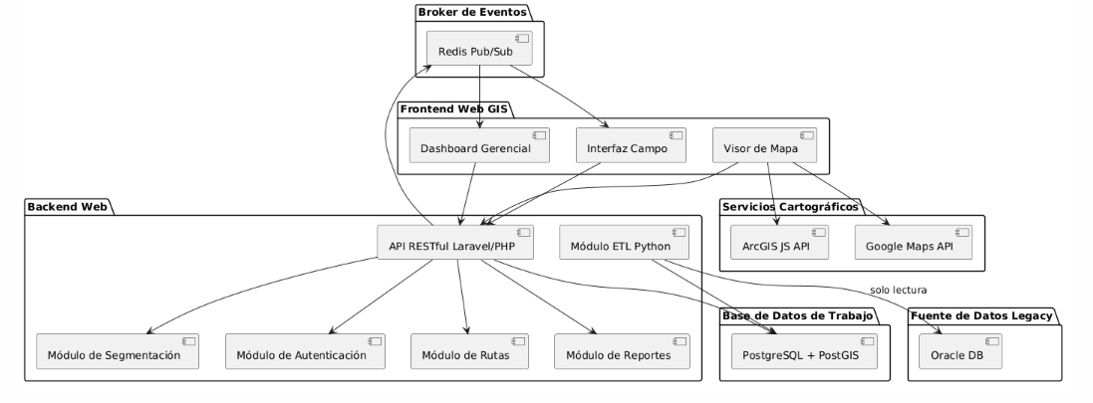

Diagrama de Despliegue
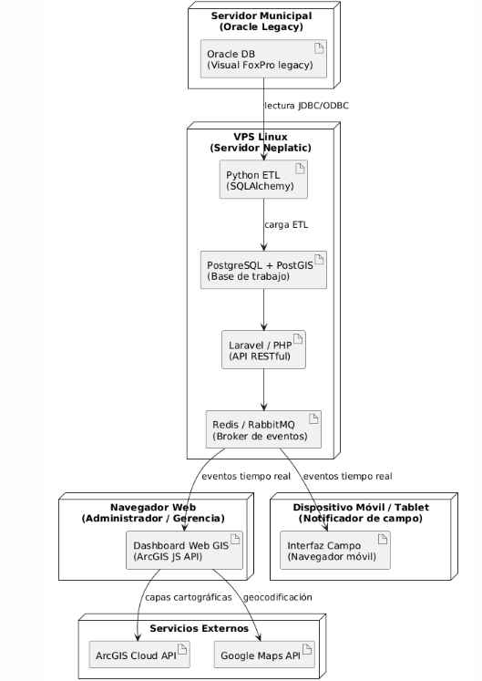

Diagrama de Estados — Deuda Tributaria
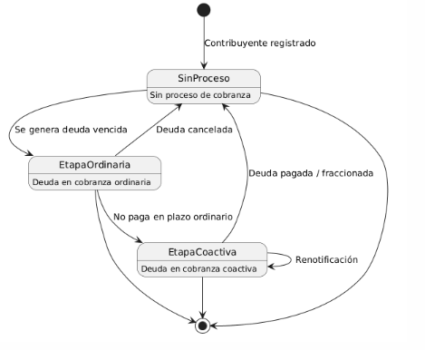

Casos de Usos - General
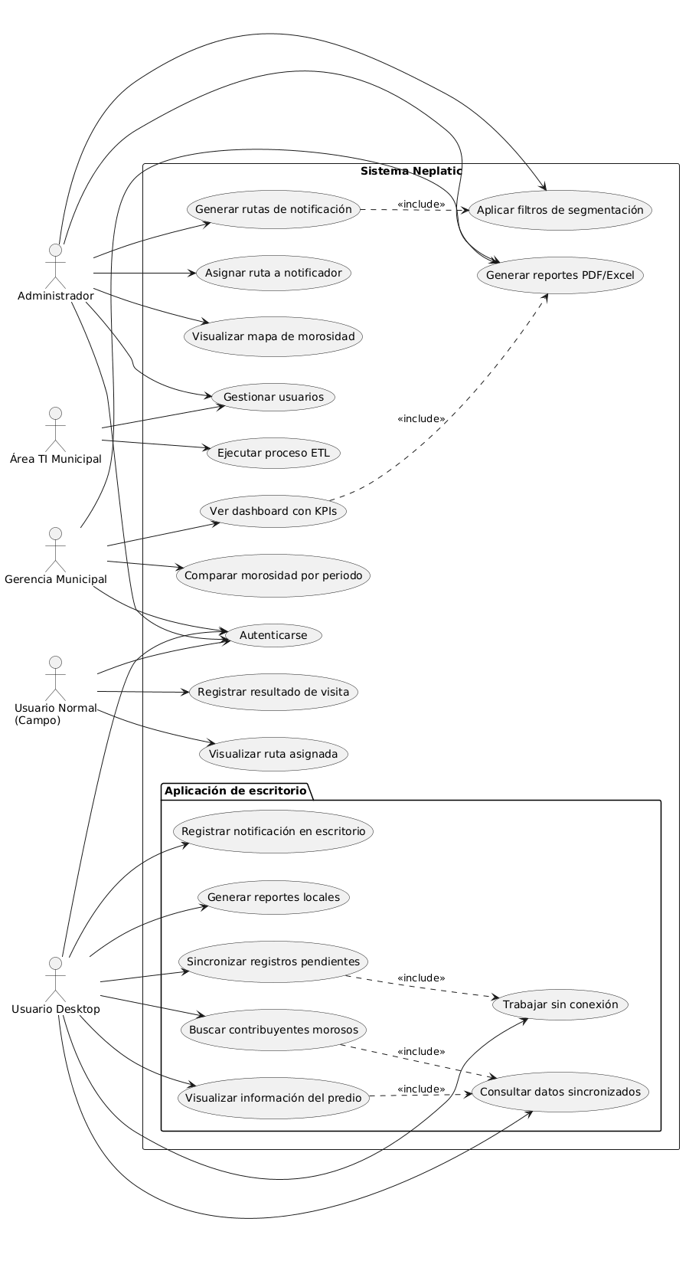

Casos de Usos - Módulo de Rutas y Campo
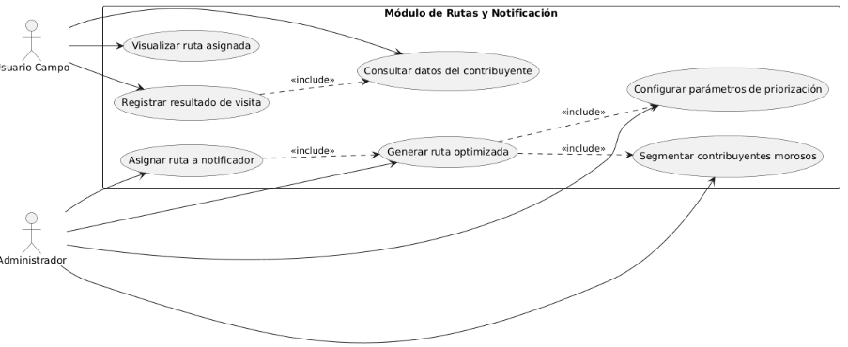

Casos de Usos - Módulo Dashboard y Reportes

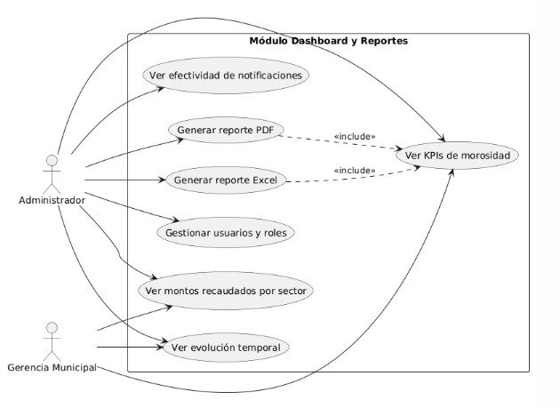

Casos de Usos - Módulo Desktop

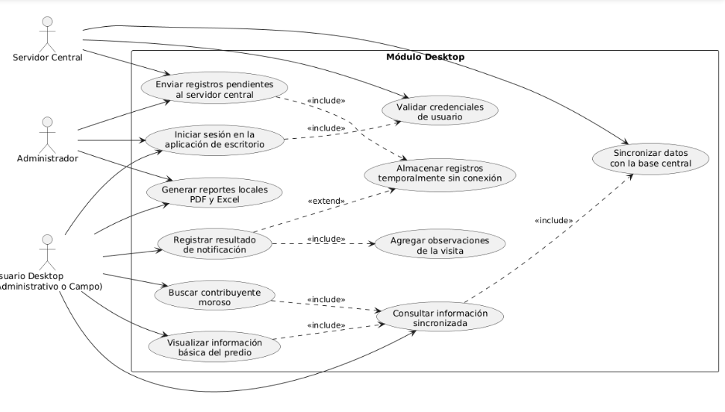

Modelo Lógico
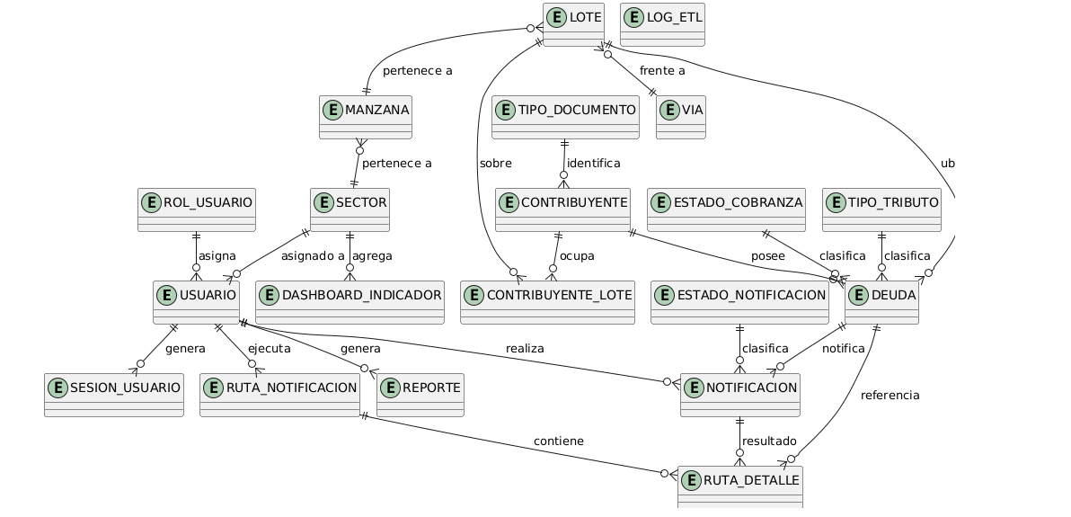

Análisis de Objetos
Gestión de usuarios

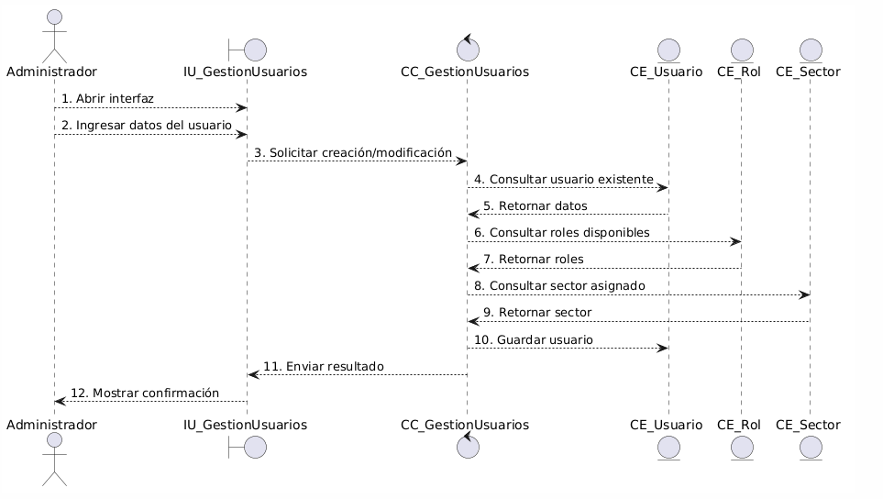

Autenticación
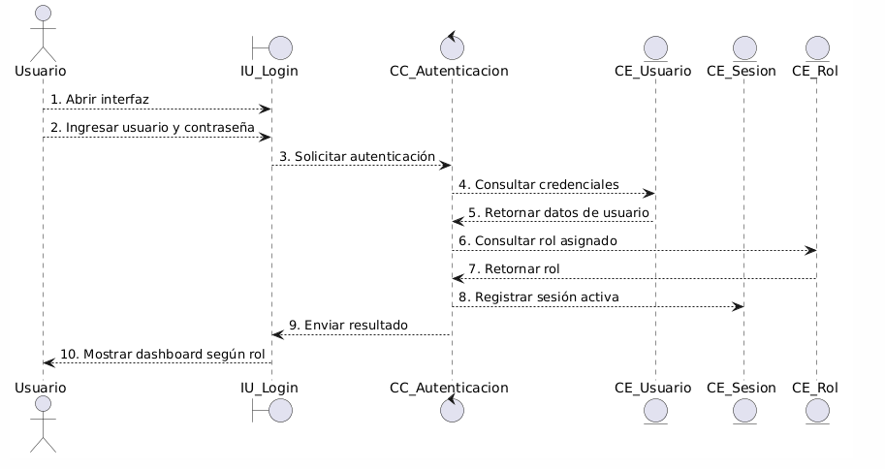
Visualización geográfica

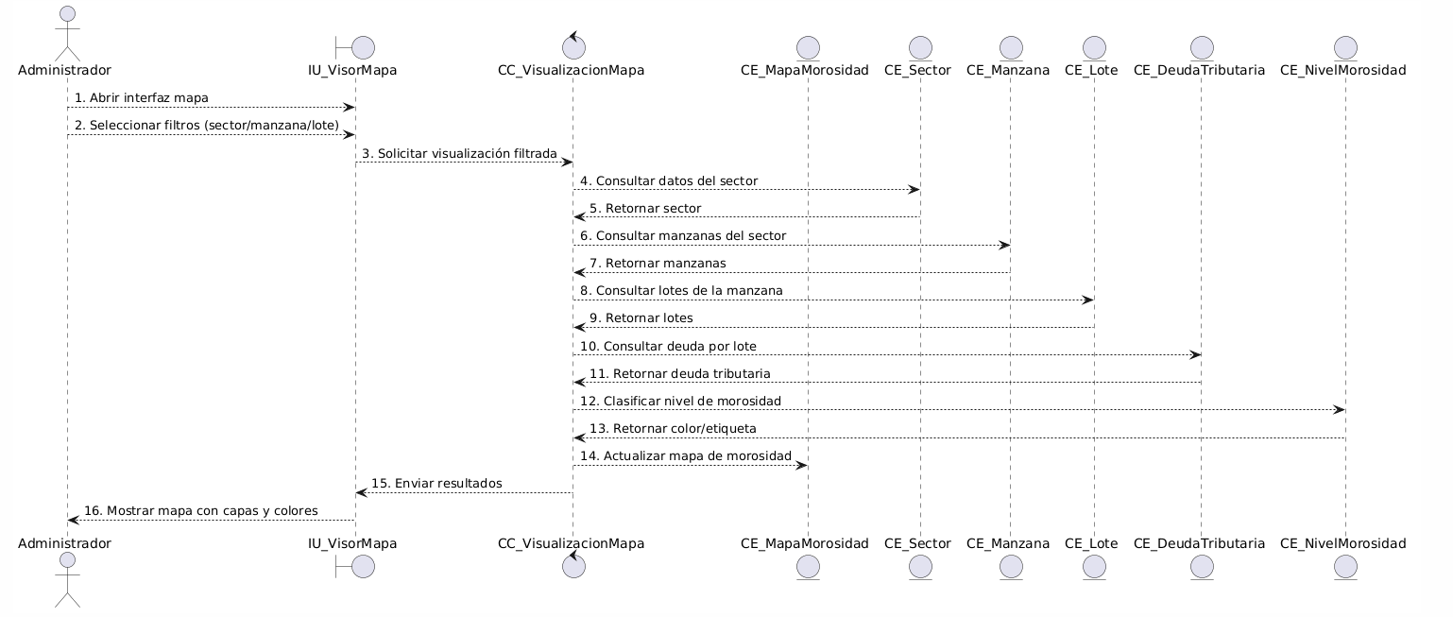

Generación de Rutas
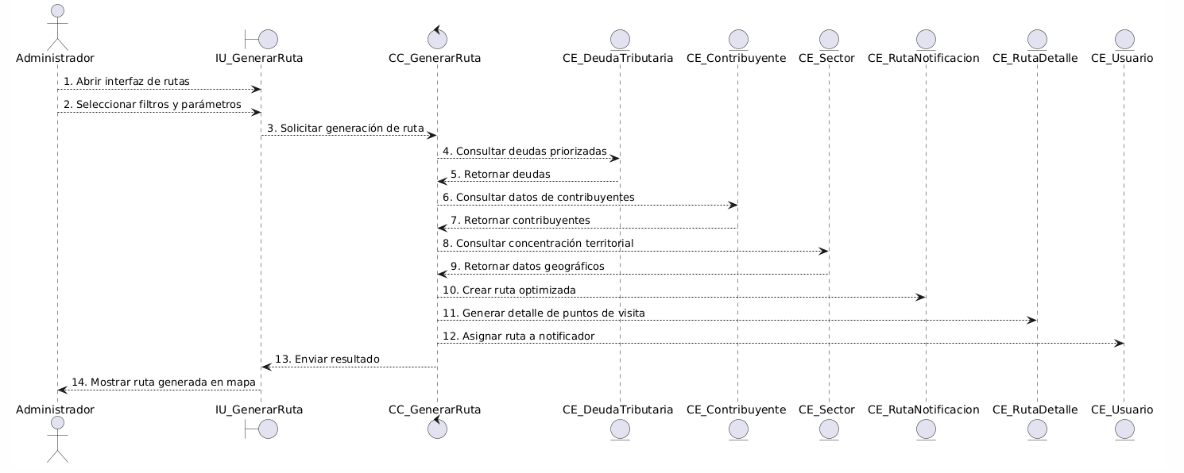

Reportes y dashboard
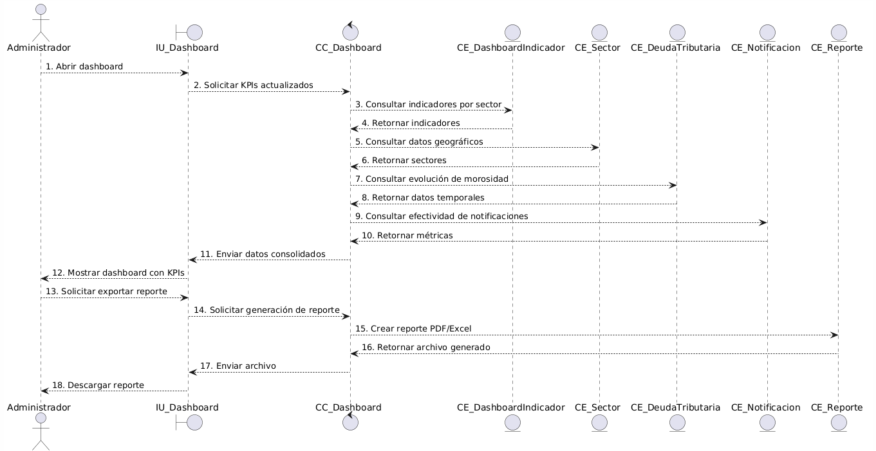

Consultar Contribuyente Moroso
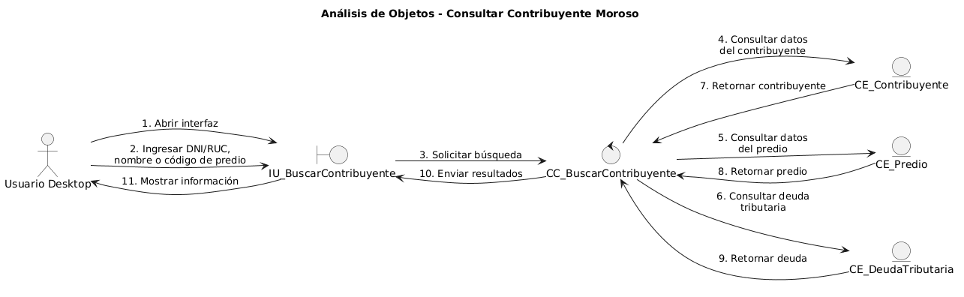

Iniciar sesión en la aplicación de escritorio
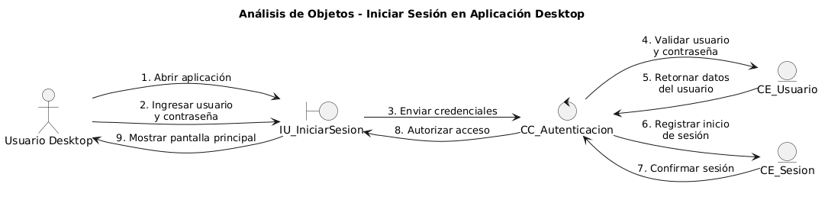

Buscar contribuyente moroso en la aplicación de escritorio
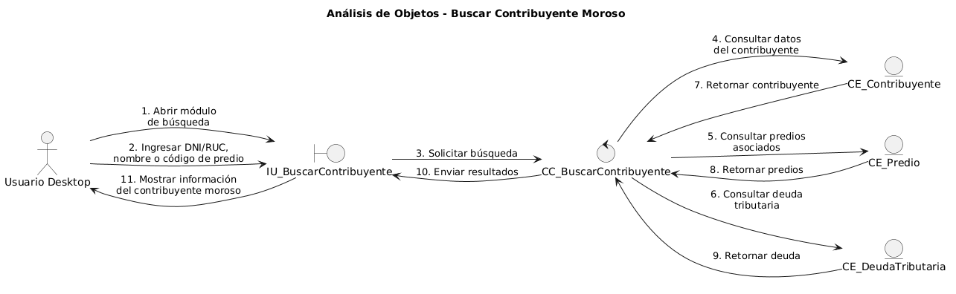

Visualizar información del predio en la aplicación de escritorio
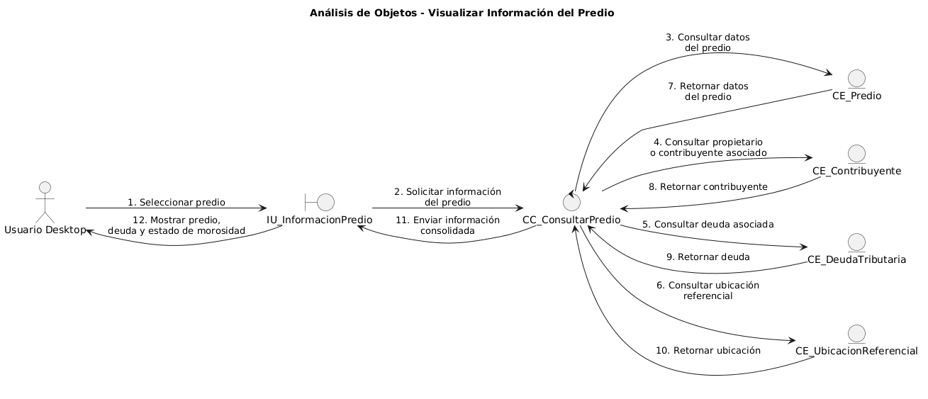

Registrar resultado de notificación en la aplicación de escritorio
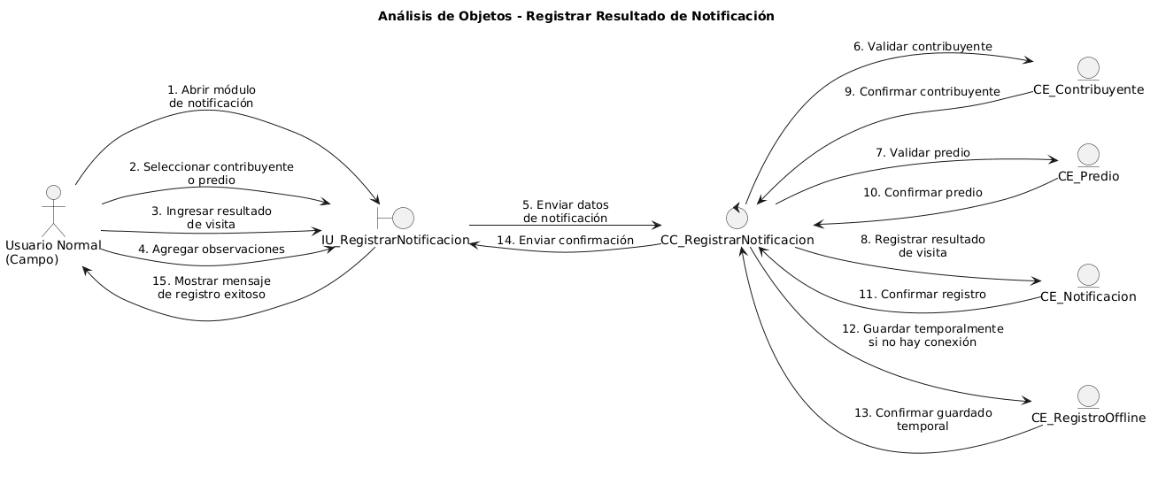

Generar reporte local PDF/Excel en la aplicación de escritorio
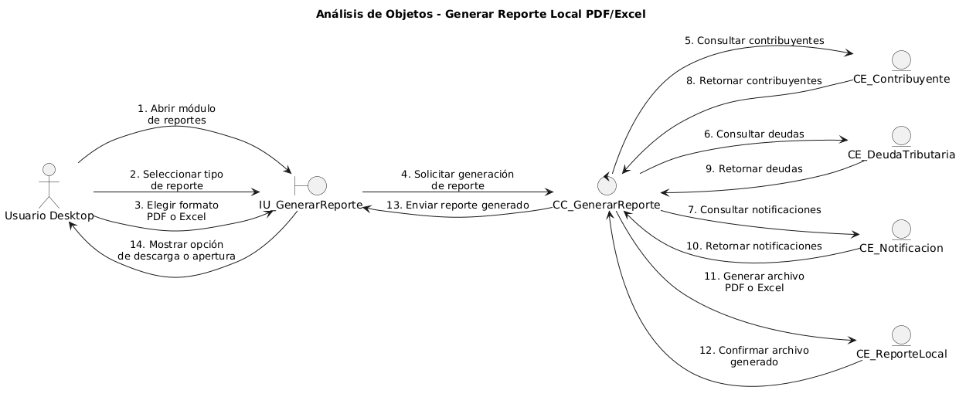

Sincronizar registros pendientes en la aplicación de escritorio
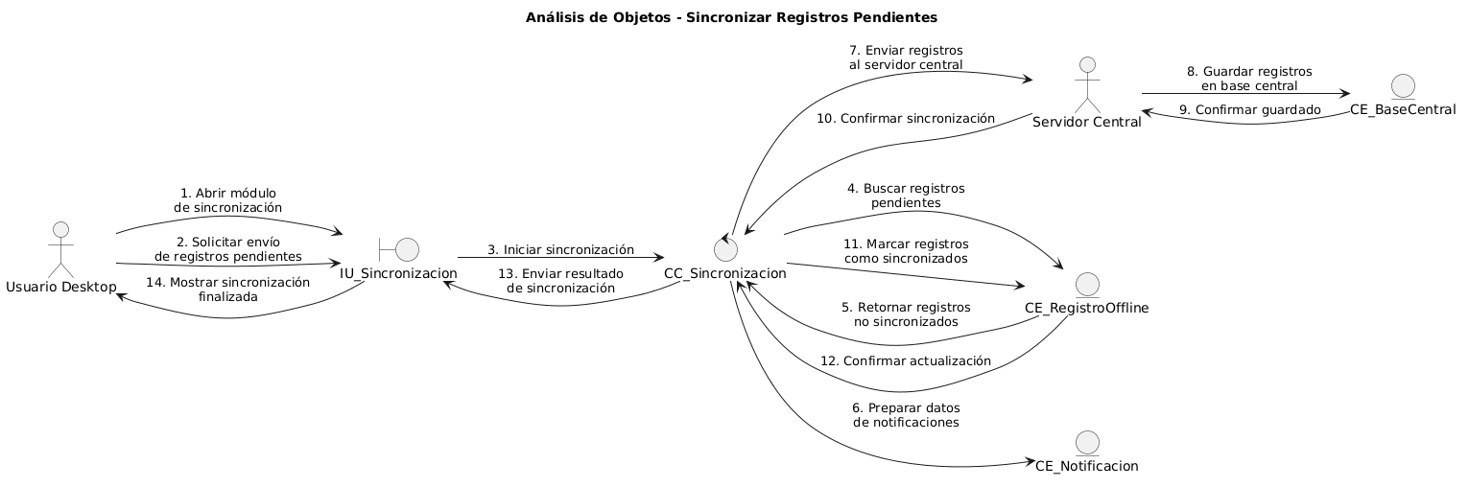

Diagrama de Actividades
Describe el flujo completo del sistema desde el proceso ETL inicial hasta la generación de reportes, pasando por la asignación de rutas y el registro de visitas en campo.
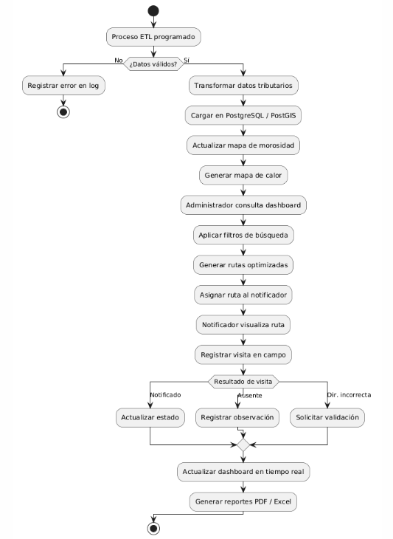

Diagrama de Secuencia
Ilustra la interacción cronológica entre los componentes del sistema: desde que el ETL extrae datos de Oracle hasta que el administrador visualiza el mapa y el notificador registra una visita que actualiza los indicadores en tiempo real.

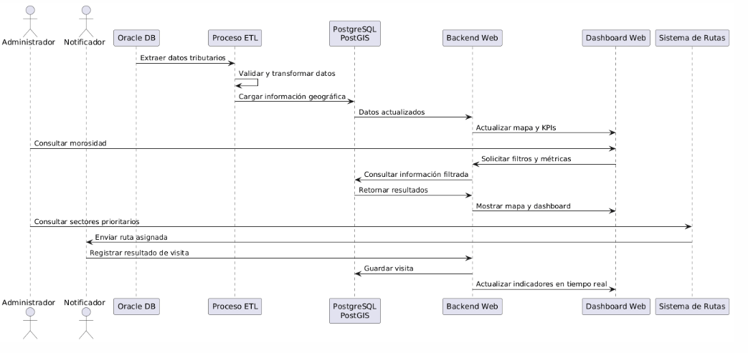

Diagrama de Clases
Es el diagrama central del sistema.

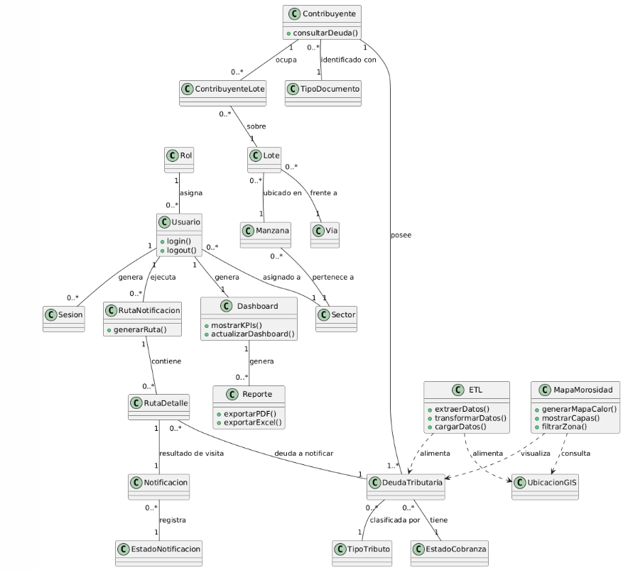

CONCLUSIONES

- Unificación y Simplificación de la Arquitectura: La consolidación del sistema en un único aplicativo web responsivo eliminó por completo los problemas de sincronización e instalación que presentaba la propuesta inicial de software de escritorio (Desktop), reduciendo los costes de mantenimiento y despliegue técnico.
- Consumo Óptimo de Capas Geoespaciales: La migración a ArcGIS Maps SDK 4.x posibilitó una representación vectorial precisa del catastro a nivel de polígonos de lote, permitiendo un coloreo ágil y semaforizado de la morosidad que mejora el análisis visual del personal municipal.
- Rendimiento Escalable mediante Vistas Materializadas: El procesamiento pesado de datos espaciales a través de vistas materializadas en PostgreSQL/PostGIS redujo el tiempo de procesamiento en el servidor, entregando mapas interactivos y KPIs en menos de 3 segundos.
- Seguridad y Trazabilidad Garantizadas: Mediante el uso de JWT y hashing bcrypt, se restringe adecuadamente el acceso a los datos de deudas tributarias según el rol del usuario, asegurando el cumplimiento de la Ley de Protección de Datos Personales N.º 29733.

RECOMENDACIONES

- Refresco Diario Automatizado: Programar rutinas en el planificador del servidor VPS Linux para refrescar de forma automática las vistas materializadas durante la madrugada (03:00 a.m.), asegurando que las variaciones diarias de pagos se muestren al día siguiente.
- Caché Proactiva de Rutas: Almacenar proactivamente en Redis las rutas asignadas para los notificadores la tarde previa a su ejecución laboral, de modo que el notificador de campo no experimente ningún tipo de retardo al iniciar su sesión matutina.
- Copias de Seguridad de Campo: Configurar políticas de respaldo diario de la base de datos PostgreSQL enfocadas en la tabla de resultados de visitas y coordenadas GPS de notificaciones, asegurando la trazabilidad de las acciones en caso de fallos del servidor.
- Migración a OpenAPI completa: Completar los esquemas de OpenAPI (Swagger) para todos los endpoints auxiliares del sistema de soporte a fin de simplificar futuras integraciones con pasarelas de pago municipales.

BIBLIOGRAFÍA
- Project Management Institute. (2017). A Guide to the Project Management Body of Knowledge (PMBOK® Guide) (6th ed.). Project Management Institute.
- Pressman, R. S., & Maxim, B. R. (2020). Ingeniería de software: Un enfoque práctico (9.ª ed.). McGraw-Hill.
- Sommerville, I. (2016). Software Engineering (10th ed.). Pearson.

WEBGRAFÍA
- ArcGIS Developers. Documentación oficial de ArcGIS Maps SDKs y servicios de mapas. https://developers.arcgis.com/documentation/.
- Google Maps Platform. Documentación oficial de APIs de mapas y geocodificación. https://developers.google.com/maps/documentation.
- Diario Oficial El Peruano. Ley N.º 29733, Ley de Protección de Datos Personales. https://www.elperuano.pe/.

